Ortsamt Borgfeld |  |  | Freie  Hansestadt  Bremen  Ortsamtsleiter
Ortsamt Borgfeld, Borgfelder Landstr. 21, 28357 Bremen  Ausschuss 1  Beirat, Ausschuss 2, KOPs, Seniorenvertreter,  Schulen, Kitas  Frau Lekzig, ASV  Herr Petry, SUBV |  |  | Jürgen Linke, OAL  Angela Cau  Tel.: 0421/361-3087/3090  Fax: 0421/361-15887  E-mail  Office@oaborgfeld.bremen.de  Datum und Zeichen  Ihres Schreibens  Mein Zeichen  (bitte bei Antworten angeben)  Bremen, den 7.02.2014

Betr.: Einladung zur öffentlichen Sitzung des Ausschusses für Umwelt, Bau und Verkehr

Sehr geehrte Damen und Herren,
hiermit lade ich zur Sitzung des Ausschusses für Umwelt, Bau und Verkehr herzlich ein:
Dienstag, den 18.02.2014, 19:30 Uhr, Ortsamt Borgfeld, Borgfelder Landstr. 21

Tagesordnung:
- Genehmigung der Tagesordnung
- Genehmigung der Protokolle vom 17.11.2013
- Sachstandsbericht
- Wünsche und Anregungen der Bürgerinnen und Bürger
- B-Plan für Neubau FFH Lehester Deich; Herr Petry, SUBV, ist angefragt
- Geradeaus-Gebot am Ortsamt; Ausnahme für landwirtschaftlichen. Verkehr?
- Zebrastreifen Borgfelder Heerstraße vor „Butjer“
- Schild „Fußgänger“ am Großen Moordamm
- Hecke BKA/Ecke Upper Borg
- Zaun/Hecke Jacobswiese
- Mitteilungen
- Verschiedenes

Mit freundlichen Grüßen
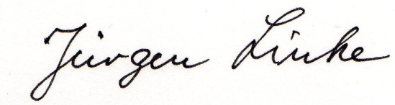
Ortsamtsleiter

